Итоговая контрольная работа по английскому языку для начальных классов

к УМК "Forward"
Name, surname______________________________________________________
Class______________________________________________________________
Date_______________________________________________________________

1. Вставь буквы, которых не хватает в алфавите.

Aa B__ __c D___ ____ Ff
G__ __h I__ J__ ___ L__
Mm __n Oo __p Q__
__r S__ ___ U__ V__ __w
X__ ___ Zz
2.Обведи слова, которые читаются с долгим гласным.

hat bee cat dog tea orange mouse
3. Выбери правильный вариант (am, is, are) :
1) I … Ann.
2) Ben … 9.
3) She … nice.
4) Tom and Jane …friends.
5) They … pupils.
6) We … gymnasts.
4. Соедини линиями русские и английские предложения.
There isn’t a snail in the hall. В спальне собака.
There is a spider in the bathroom. В саду бабочка.
There is a butterfly in the garden. В ванной паук.
There is a dog in the bedroom. В холле улитка.

5. Вставь глагол to live в нужной форме (live\lives).
Miss Fisher _______ in New York. Her friend Miss Taylor ________ in Sidney. I am Miss Fisher’s pupil. I ______ in New York, too.
Hi! I’m Sasha. This is Tom. We are friends. We _____ in London. His friends Olya and Vanya ______ in Moscow.

6. Найди в цепочке 10 названий продуктов и выпиши их.
Appleicecreamorangebananafishandchipspizzasausageseggmilk

7.Посмотри на картинку и напиши, что на ней изображено.

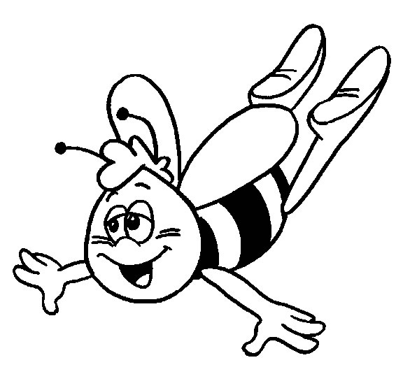

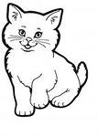
It is a cat. It is a ________ It is a _________
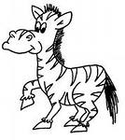
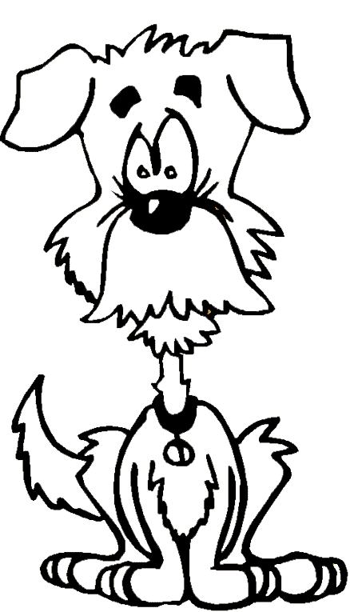
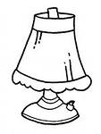

It is a __________ It is a ________ It is a __________

8.Распредели слова по группам, записав их в нужный столбик. Какое слово лишнее?
Apple, mouse, sister, mum, dog, bus, fly,
egg, dad, ice cream

еда | семья | животные | лишнее слово

